Студент группы ИС-28 Силкин М.А

Практическое занятие № 3.2
Тема: Cоставление программ ветвящейся структуры в IDE PyCharm Community

Цель: Закрепить усвоенные знания, понятия, алгоритмы, основные принципы составления программ, приобрести навыки составление программ ветвящейся структуры в IDE PyCharm Community.

Постановка задачи.
Разработать программу, выводящую сумму двух наибольших чисел a,b,c

Тип алгоритма: линейный

Блок-схема алгоритма:
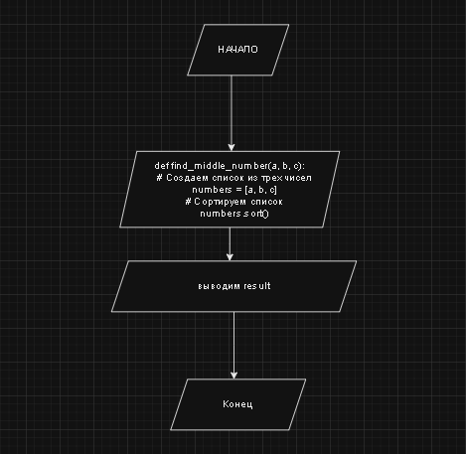
'''Даны три числа. Найти среднее из них (то есть число, расположенное между наименьшим и наибольшим'''

def find_middle_number(a, b, c):
# Создаем список из трех чисел
numbers = [a, b, c]
# Сортируем список
numbers.sort()
# Возвращаем среднее число (второй элемент после сортировки)
return numbers[1]
# Пример использования
num1 = float(input("Введите первое число: "))
num2 = float(input("Введите второе число: "))
num3 = float(input("Введите третье число: "))
middle_number = find_middle_number(num1, num2, num3)
print("Среднее число из введенных:", middle_number)
Протокол работы программы:
Введите первое число: 222
Введите второе число: 333
Введите третье число: 344
Среднее число из введенных: 333.0
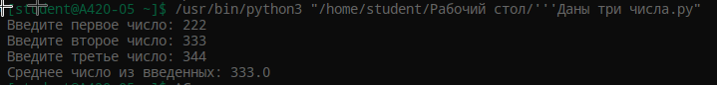
Вывод: программа отработала успешно

